6. Дыхательная гимнастика «Пушок»  Цель: формирование дыхательного аппарата.  Привяжите на верёвочку лёгкое пёрышко. Предложите ребёнку дуть на него. Необходимо следить за тем, чтобы вдох делался только носом, а выдох - через сложенные трубочкой губы.  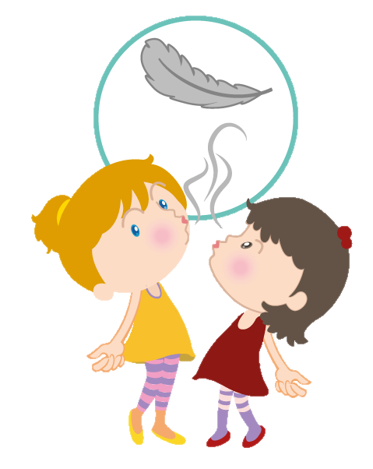 | В дошкольном возрасте идет интенсивное развитие органов и становление функциональных систем организма.  Дыхание – основажизни и здоровья человека. В норме у детей параллельно с физиологическимдыханием, формируется иречевое дыхание. | МБОУ «ГИМНАЗИЯ №1»  (ДО «ДЕЛЬФИН»)  Дыхательные упражнения  и игры  в домашних условиях    Составила:  воспитатель  Шелягина Ю.А
Выполнение дыхательных упражнений в игровой форме вызывает у ребенка положительный эмоциональный настрой,  снимает напряжение и способствует формированию практических умений.  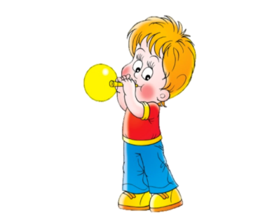  Ребенок, занимаясь дыхательной гимнастикой, попадет в особый микромир сказок, песен, игр, стихов.  При выполнении дыхательных упражнений необходимо соблюдать следующие требования:  * не заниматься в пыльном, непроветренном, или сыром помещении;  * одежда не должна стеснять движений;  *не заниматься сразу после приема пищи;  *не заниматься с ребенком, если у него заболевание органов дыхания в острой стадии.  Следите, чтобы ребенок при выдохе:  – не напрягал мышцы и не поднимал плечи;  – во время выдоха не добирал воздух;  – не надувал щеки, а губы слегка вытягивал вперед.  Достаточно 3-5 повторений каждого упражнения, между которыми следует сделать 2-3 секундную паузу. Общая продолжительность дыхательной гимнастики не должна превышать 5 минут. | 1. Дыхательная гимнастика «Качели»  Цель: укреплять физиологическое дыхание у детей.  Ребенку, находящемуся в положении лежа, кладут на живот в области диафрагмы легкую игрушку. Вдох и выдох – через нос. Взрослый произносит рифмовку:  Качели вверх (вдох),  Качели вниз (выдох),  Крепче ты, дружок, держись.  2. Дыхательная гимнастика «Насосик».  Цель: укреплять физиологическое дыхание у детей.  Малыш ставит руки на пояс, слегка приседает – вдох, выпрямляется – выдох. Постепенно приседания становятся ниже, вдох и выдох длительнее. Повторить 3 – 4 раза.  3. Дыхательная гимнастика «Пузырики»  Цель: укреплять физиологическое дыхание у детей.  Пусть малыш сделает глубокий вдох через нос, надует «щёчки – пузырики» и медленно выдыхает через чуть приоткрытый рот. Повторить 2 – 3 раза.  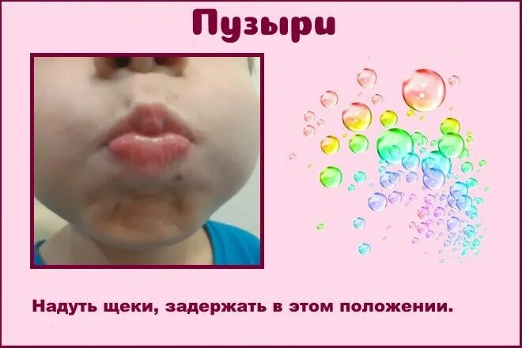 | 4. Дыхательная гимнастика «Мышка и мишка»  Цель: укреплять физиологическое дыхание у детей.  Вы читаете стихотворение, ребёнок выполняет движения.  У мишки дом огромный (выпрямиться, встать на носочки, поднять руки вверх, потянуться, посмотреть на руки, вдох)  У мышки – очень маленький (присесть, обхватить руками колени, опустить голову, выдох с произнесением звука ш-ш-ш)  Мышка ходит в гости к мишке (походить на носочках)  Он же к ней не попадёт. Повторить 3 – 4 раза  5. Дыхательная гимнастика «Дерево на ветру»  Цель: формирование дыхательного аппарата.  Сидя на полу, скрестив ноги (варианты: сидя на коленях или на пятках, ноги вместе). Спина прямая. Поднимать руки вверх над головой с вдохом и опускать вниз, на пол перед собой с выдохом, немного сгибаясь при этом в туловище, будто гнется дерево.

